УЗАГАЛЬНЮЮЧІ ДІАГРАМИ
ЗА РЕЗУЛЬТАТАМИ ОПИТУВАННЯ ЗДОБУВАЧІВ ВИЩОЇ ОСВІТИ
Освітня програми, бакалаврський рівень , весна 2026 року
Кількість опитаних: 389 здобувачів; шкала оцінювання 1–5, де 1 — найнижча, 5 — найвища оцінка.
1. Загальна оцінка ключових параметрів ОП
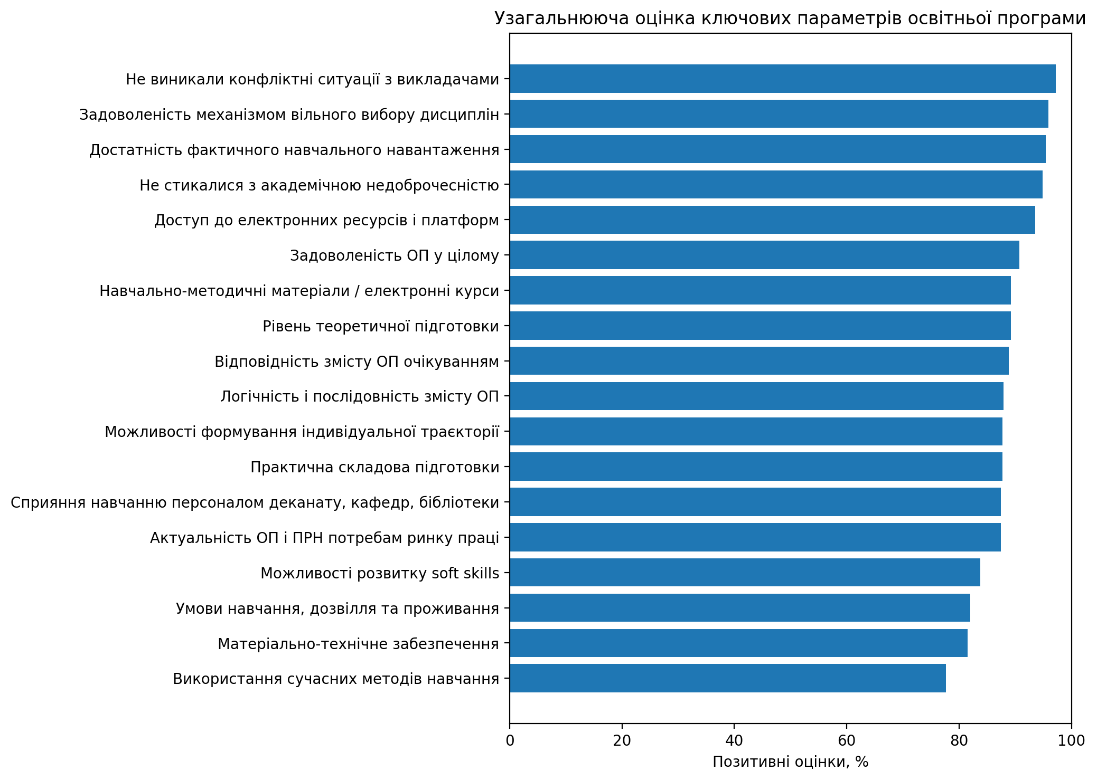
Загалом результати свідчать про високий рівень позитивного сприйняття освітніх програм. Найвищі значення з наведених показників стосуються відсутності конфліктних ситуацій з викладачами (97,2%), механізму вільного вибору дисциплін (95,9%), достатності навчального навантаження (95,4%) та відсутності проявів академічної недоброчесності (94,9%).
2. Найсильніші сторони освітньої програми
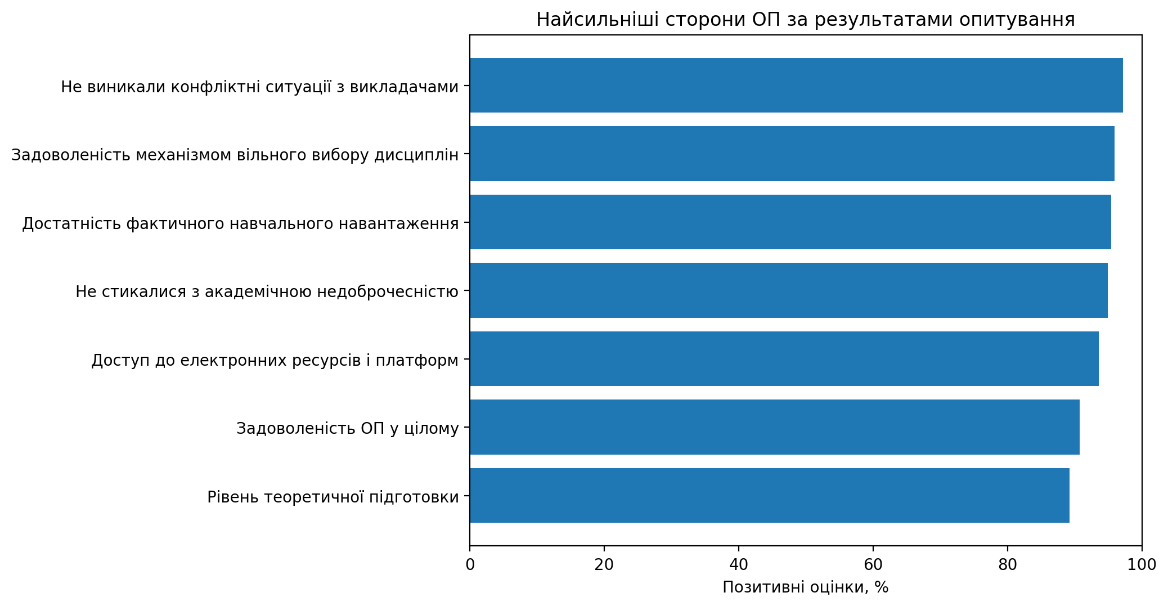
3. Пріоритети для вдосконалення
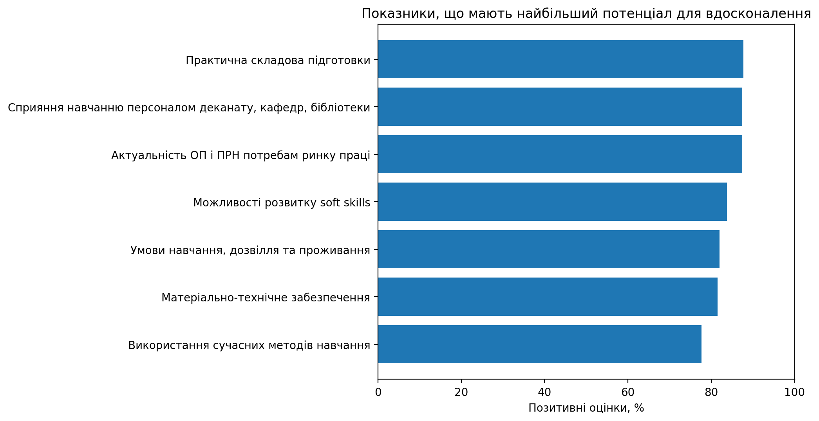
Найбільший резерв покращення мають використання сучасних методів навчання (77,7%), матеріально-технічне забезпечення (81,5%), умови навчання, дозвілля та проживання (82,0%) і можливості розвитку soft skills (83,8%).
4. Узагальнююча таблиця показників
Показник | Позитивна оцінка, %
Не виникали конфліктні ситуації з викладачами | 97,2
Задоволеність механізмом вільного вибору дисциплін | 95,9
Достатність фактичного навчального навантаження | 95,4
Не стикалися з академічною недоброчесністю | 94,9
Доступ до електронних ресурсів і платформ | 93,6
Задоволеність ОП у цілому | 90,7
Рівень теоретичної підготовки | 89,2
Навчально-методичні матеріали / електронні курси | 89,2
Відповідність змісту ОП очікуванням | 88,9
Логічність і послідовність змісту ОП | 87,9
Практична складова підготовки | 87,7
Можливості формування індивідуальної траєкторії | 87,7
Актуальність ОП і ПРН потребам ринку праці | 87,4
Сприяння навчанню персоналом деканату, кафедр, бібліотеки | 87,4
Можливості розвитку soft skills | 83,8
Умови навчання, дозвілля та проживання | 82,0
Матеріально-технічне забезпечення | 81,5
Використання сучасних методів навчання | 77,7

Загальна задоволеність навчанням на обраній ОП становить 90,7%, що підтверджує високий рівень сприйняття ОП здобувачами.
Сильними сторонами є механізм вільного вибору дисциплін, достатність навчального навантаження, відсутність конфліктних ситуацій та академічна доброчесність.
Основний резерв підвищення якості пов’язаний із ширшим використанням сучасних інтерактивних методів навчання.
Доцільно посилити матеріально-технічне забезпечення та можливості розвитку soft skills, оскільки ці показники мають нижчі позитивні оцінки порівняно з іншими напрямами.
Варто підтримувати високий рівень цифрового забезпечення та індивідуалізації навчання, які вже мають позитивне сприйняття.

